ПОИСК ПРАВООБЛАДАТЕЛЕЙ
В соответствии с указом Президента Республики Беларусь от 24.03.2021 года № 116 «Об отчуждении жилых домов в сельской местности и совершенствования работы с пустующими домами» при Дятловском районном исполнительном комитете создана комиссия по обследованию состоянию жилых домов, расположенных на территории Дятловского района (далее - Комиссия)
При проведении обследования жилых домов на территории Поречского сельсовета Комиссией выявлены жилые дома, на придомовой территории которых не осуществляются предусмотренные законодательством мероприятия по охране земель, не соблюдаются требования к содержанию (эксплуатации) территории, а также имеются иные признаки, указывающие на неиспользование в течение трех последних лет жилых домов для проживания лицами, имеющими право владения и пользования ими.
Поречский сельский исполнительный комитет разыскивает лиц, имеющих право владения и пользования жилыми домами, обладателей права хозяйственного ведения, оперативного управления на следующие жилые дома:
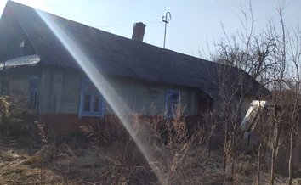
д. Разважье, ул. Центральная, д.12:
Одноквартирный жилой дом с наружными размерами 14,0х5,5, площадью застройки 77 м², материал стен – деревянные, одноэтажный, подземная этажность отсутствует, год возведения - 1955. Принадлежности одноквартирного жилого дома (хозяйственные и иные постройки): сарай деревянный, два дощатых навеса, два дощатых сарая, веранда дощатая, колодец. Дом в неудовлетворительном состоянии. Кровля прогнутая, нижние венцы дома гнилые, частично отсутствуют стекла в оконных блоках, печное отопление разрушено, двери зачастую распахнутые, веранда полуразрушена. Более 5 лет не эксплуатируется. Земельный участок не зарегистрирован. На придомовой территории не осуществляются предусмотренные законодательством мероприятия по охране земель, не соблюдаются требования к содержанию(эксплуатации) территории.
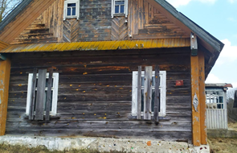
д. Гузни, д. 28:
Одноквартирный жилой дом с наружными размерами 5,5х11 площадью застройки 60,5 м², материал стен – деревянный, одноэтажный, подземная этажность отсутствует, год возведения - 1948. Принадлежности одноквартирного жилого дома (хозяйственные и иные постройки): два сарая деревянные, веранда дощатая, сарай дощатый, колодец. Дом в неудовлетворительном состоянии. Нижние венцы дома гнилые, частично отсутствуют стекла в оконных блоках, печное отопление в доме разрушено. Более 15 лет не эксплуатируется. Земельный участок не зарегистрирован. На придомовой территории не осуществляются предусмотренные законодательством мероприятия по охране земель, не соблюдаются требования к содержанию(эксплуатации) территории.
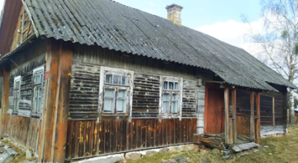
д. Гузни, д. 33:
Одноквартирный жилой дом с наружными размерами 5,5х10,0 площадью застройки 55 м², материал стен – деревянный, одноэтажный, подземная этажность отсутствует, год возведения - 1918. Принадлежности одноквартирного жилого дома (хозяйственные и иные постройки): сарай деревянный. Дом в неудовлетворительном состоянии. Нижние венцы дома гнилые, частично отсутствуют стекла в оконных блоках, печное отопление разрушено, сарай разрушен. Более 25 лет не эксплуатируется. Земельный участок не зарегистрирован. На придомовой территории не осуществляются предусмотренные законодательством мероприятия по охране земель, не соблюдаются требования к содержанию(эксплуатации) территории.
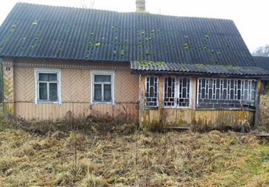
д.Накрышки, ул.Центральная, д. 1:
Одноквартирный жилой дом с наружными размерами 9,0х5,5 площадью застройки 49,5 м², материал стен – деревянный, одноэтажный, подземная этажность отсутствует, год возведения - 1957. Принадлежности одноквартирного жилого дома (хозяйственные и иные постройки): сарай деревянный, погреб, веранда дощатая, колодец. Дом в неудовлетворительном состоянии. Нижние венцы дома гнилые, частично отсутствуют стекла в оконных блоках, печное отопление разрушено, кровля прогнута, веранда грозит обвалом. Более 10 лет не эксплуатируется. Земельный участок не зарегистрирован. На придомовой территории не осуществляются предусмотренные законодательством мероприятия по охране земель, не соблюдаются требования к содержанию(эксплуатации) территории.
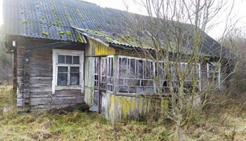
д.Романовичи, д. 31:
Одноквартирный жилой дом с наружными размерами 10,0х6,0 площадью застройки 60 м², материал стен – деревянный, одноэтажный, подземная этажность отсутствует, год возведения - 1958. Принадлежности одноквартирного жилого дома (хозяйственные и иные постройки): сарай деревянный, веранда дощатая. Дом в неудовлетворительном состоянии. Нижние венцы дома гнилые, частично отсутствуют стекла в оконных блоках, печное отопление разрушено, кровля прогнута. Более 3 лет не эксплуатируется. Земельный участок не зарегистрирован. На придомовой территории не осуществляются предусмотренные законодательством мероприятия по охране земель, не соблюдаются требования к содержанию(эксплуатации) территории.
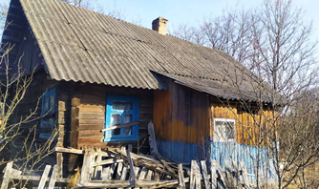
д.Копти, д. 22:
Одноквартирный жилой дом с наружными размерами 7,2х5,0 площадью застройки 36 м2, материал стен – деревянный, одноэтажный, подземная этажность отсутствует, год возведения - 1966. Принадлежности одноквартирного жилого дома (хозяйственные и иные постройки): погреб, веранда дощатая. Дом в неудовлетворительном состоянии. Нижние венцы дома гнилые, частично отсутствуют стекла в оконных блоках, печное отопление разрушено, кровля прогнута. Более 3 лет не эксплуатируется. Земельный участок не зарегистрирован. На придомовой территории не осуществляются предусмотренные законодательством мероприятия по охране земель, не соблюдаются требования к содержанию(эксплуатации) территории.
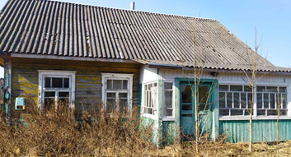
д.Новики, д. 18:
Одноквартирный жилой дом с наружными размерами 8,5х6,5 площадью застройки 55,3 м², материал стен – деревянный, одноэтажный, подземная этажность отсутствует, год возведения - 1977. Принадлежности одноквартирного жилого дома (хозяйственные и иные постройки): два деревянных сарая, веранда дощатая, летняя кухня. Дом в неудовлетворительном состоянии. Нижние венцы дома гнилые, частично отсутствуют стекла в оконных блоках, печное отопление разрушено, двери распахнутые. Более 15 лет не эксплуатируется. Земельный участок не зарегистрирован. На придомовой территории не осуществляются предусмотренные законодательством мероприятия по охране земель, не соблюдаются требования к содержанию(эксплуатации) территории.
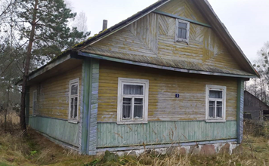
д.Колпинские, д. 6:
Одноквартирный жилой дом с наружными размерами 8,7х5,7 площадью застройки 49,6 м², материал стен – деревянный, одноэтажный, подземная этажность отсутствует, год возведения - 1966. Принадлежности одноквартирного жилого дома (хозяйственные и иные постройки): веранда дощатая, пристройка деревянная. Дом в неудовлетворительном состоянии. Нижние венцы дома гнилые, частично отсутствуют стекла в оконных блоках, печное отопление разрушено, кровля прогнута. Более 20 лет не эксплуатируется. Земельный участок не зарегистрирован. На придомовой территории не осуществляются предусмотренные законодательством мероприятия по охране земель, не соблюдаются требования к содержанию(эксплуатации) территории.
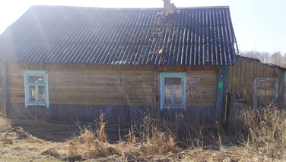
д.Поречье, ул.Центральная, д. 14:
Одноквартирный жилой дом с наружными размерами 8,0х5,5 площадью застройки 44 м², материал стен – деревянный, одноэтажный, подземная этажность отсутствует, год возведения - 1943. Принадлежности одноквартирного жилого дома (хозяйственные и иные постройки): сарай деревянный, погреб, две дощатые веранды, колодец. Дом в неудовлетворительном состоянии. Нижние венцы дома гнилые, частично отсутствуют стекла в оконных блоках, печное отопление разрушено, двери зачастую распахнутые, веранда полуразрушена. Более 15 лет не эксплуатируется. Земельный участок не зарегистрирован. На придомовой территории не осуществляются предусмотренные законодательством мероприятия по охране земель, не соблюдаются требования к содержанию(эксплуатации) территории.
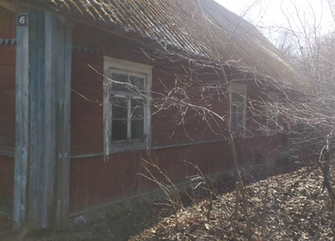
аг.Хвиневичи, ул.Ленина, д. 45:
Одноквартирный жилой дом с наружными размерами 11,3х6,0 площадью застройки 67,8 м², материал стен – деревянный, одноэтажный, подземная этажность отсутствует, год возведения - 1933. Принадлежности одноквартирного жилого дома (хозяйственные и иные постройки): сарай дощатый, навес дощатая, погреб. Дом в неудовлетворительном состоянии. Нижние венцы дома гнилые, частично отсутствуют стекла в оконных блоках, печное отопление разрушено, двери зачастую распахнутые, сарай разрушен. Более 10 лет не эксплуатируется. Земельный участок не зарегистрирован. На придомовой территории не осуществляются предусмотренные законодательством мероприятия по охране земель, не соблюдаются требования к содержанию(эксплуатации) территории.

Правообладателям жилых домов в течение двух месяцев с момента опубликования данных сведений необходимо письменно уведомить в установленной законодательством форме Поречский сельский исполнительный комитет (231465 Республика Беларусь, Гродненская область, Дятловский район, аг. Хвиневичи, ул. Ленина, 2е), телефоны 8(01563) 34514 (председатель Едейко Александр Александрович), 8(01563) 34517 (управляющий делами Бакшук Наталья Генриховна), электронная почта porechye@dyatlovo.gov.by о намерении использовать жилой дом для проживания, а также в течение одного года принять меры по использованию по назначению, в том числе путем осуществления реконструкции либо капитального ремонта. К уведомлению прилагается копия документа, удостоверяющий личность, а также документы, подтверждающие право владения и пользования данным жилым домом. Непредставление письменного уведомления о намерении использовать жилой дом для проживания в установленные сроки, а также непринятие в течение одного года мер по приведению жилого дома и земельного участка, на котором о расположен, в состояние пригодное для использования по назначению, является отказом от права собственности (владения) на жилой дом.

